Муниципальное автономное общеобразовательное учреждение «Гимназия №39»

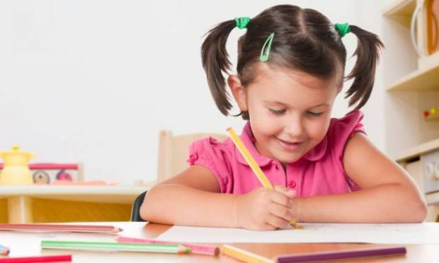

«ЧТО НУЖНО ЗНАТЬ РОДИТЕЛЯМ
О НАВЫКАХ ПИСЬМА»

Подготовила:
учитель-логопед Хлыбова Н.Н.

Петропавловск-Камчатский

2014

Вот и ваш малыш подрос и вместе с другими ребятами занял место за партой в школе. Начинается новый этап в развитии вашего ребёнка. С первого дня пребывания в школе маленькому человечку приходится широко пользоваться устной и письменной речью.

Обратите внимание не только на чистоту речи маленького ученика, но и на то, как успешно он овладевает такими важными навыками, как чтение и письмо.

Письмо - сложный координационный навык, требующий слаженной работы мелких мышц кисти, всей руки, правильной координации движений всего тела. Овладение навыком письма - длительный и трудоёмкий процесс, который не всем детям даётся легко. Огромная, если не ведущая роль в выполнении этой задачи принадлежит вам, уважаемые мамы и папы, - ведь формирование данного навыка обусловлено многими факторами, в том числе такими, которые воздействуют на ребёнка вне стен школьного учреждения. Кроме того, успешность работы по формированию этого навыка зависит от её систематичности, а это может быть достигнуто только при взаимодействии гимназии и семьи.
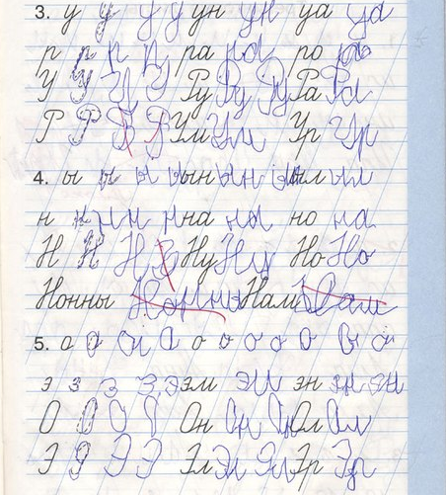
Умение выполнять мелкие движения с предметами развивается в старшем дошкольном возрасте. Именно к 6-7 годам в основном заканчивается созревание соответствующих зон коры головного мозга, развитие мелких мышц кисти. Важно, чтобы к этому возрасту ребёнок был подготовлен к усвоению новых двигательных навыков (в том числе и навыка письма), а не был вынужден исправлять неправильно сформированные старые.
Изменение неправильно сформированного двигательного навыка требует много сил и времени как от ребёнка, так и от родителей. Это не только осложняет обучение письму, но и, что особенно нежелательно, создаёт дополнительную нагрузку на центральную нервную систему ребёнка на первом году обучения в школе.
Наиболее оптимальное и удобное положение пальцев, обеспечивающее ровный и аккуратный почерк, следующее: пишущий предмет лежит на верхней фаланге среднего пальца, фиксируется большим и указательным пальцами, причём большой расположен несколько выше указательного, опора- на мизинец, средний и безымянный пальцы расположены примерно перпендикулярно к краю стола. Расстояние от нижнего кончика пишущего предмета до указательного пальца - примерно 1,5-2,5 см. Верхний кончик пишущего предмета ориентирован на плечо пишущей руки. Кисть при письме, рисовании находится в движении, не фиксирована, локоть не отрывается от стола. Пальцы не должны сжимать пишущий предмет слишком сильно.
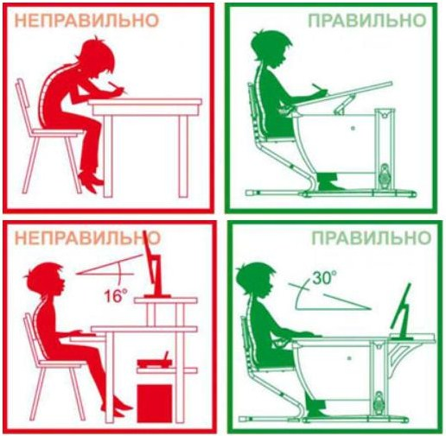
Ребёнок сидит за столом прямо, голова (но не туловище) слегка наклонена, ноги согнуты под прямым углом, подошва ноги всей поверхностью касается пола. Рука, не занятая письмом, лежит на столе, параллельно его краю. Она ни в коем случае не должна лежать на коленях - это приводит к приподниманию плеча пишущей руки, что способствует возникновению нарушения осанки.
Неправильный двигательный навык в обращении с пишущими предметами (карандаш, ручка, фломастер) ярко проявляется в рисовании или при попытке изобразить на листе бумаги фигуры типа букв.
Родителей должен насторожить такой явный признак недостаточной работы пальцев рук, как активное поворачивание листа бумаги при рисовании и закрашивании. Такие виды изобразительной деятельности, как рисование и закрашивание, вырабатывают пространственную ориентацию на плоскости листа, умение менять направление линии при помощи тонких движений пальцев. Достигая тех же целей при помощи поворачивания листа, ребёнок лишает себя тренировки пальцев и руки, необходимой в дальнейшем для овладения письмом.
Показательным является и изображение на листе слишком маленьких предметов: как правило, это свидетельствует о жёсткой фиксации кисти при рисовании. Этот недостаток хорошо выявляется при попытке ребёнка нарисовать одним движением окружность диаметром примерно 3 см (по образцу). Если ребёнок имеет склонность фиксировать кисть на плоскости, он не справится с этой задачей: нарисует овал вместо окружности, окружность значительно меньшего диаметра или будет рисовать эту фигуру в несколько приёмов, периодически передвигая руку.

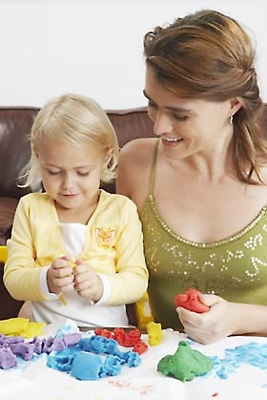
Чем же можно позаниматься с маленьким школьником, чтобы совершенствовать его мелкую моторику?
- разминать пальцами пластилин, глину;
- катать по очереди каждым пальцем камешки, мелкие бусинки;
- нанизывать пуговицы на нитку;
- резать ножницами.
Для девочек (а возможно, и для мальчиков) полезным и увлекательным занятием является рукоделие: шитьё, вышивание, вязание, макраме.

Очень часто родители с приходом своего малыша в школу сталкиваются не только с проблемами звукопроизношения и трудностями в овладении графомоторными навыками, но и многим детям (по разным данным - нескольким десяткам процентов) тяжело даётся программа по русскому языку и чтению. Часто у детей 6-7 летнего возраста (особенно у детей с различной речевой патологией: общим недоразвитием речи, фонетико-фонематическим недоразвитием речи, недостатками произношения отдельных звуков) отмечаются стойкие ошибки при письме и чтении. Вас должны насторожить многочисленные (не единичные) перестановки букв и слогов при письме, вставки, слитное написание слов, замены букв оптически (п-т, б-д) и акустически (с-ш, т-д) сходных. Такие ошибки получили название дисграфических, а нарушение письма, проявляющееся в появлении дисграфических ошибок ДИСГРАФИИ.

Если же маленький ученик длительное время не способен овладеть слогослиянием и автоматизированным чтением целыми словами (что нередко сопровождается недостаточным пониманием прочитанного), то, в большинстве случаев, это служит основанием для постановки такого диагноза, как ДИСЛЕКСИЯ (нарушение чтения).

Поэтому, если в течение первых месяцев обучения вы поймёте, что ваш ребёнок испытывает значительные трудности в овладении навыками грамотного письма и чтения - не тяните, обратитесь к логопеду. Чем раньше начнётся коррекционная работа, тем более плодотворной она будет. Но в любом случае её успех зависит также и от вас, от того, сможете ли вы стать настоящим помощником для вашего ребёнка, поскольку только взаимодействие семьи и гимназии дает положительные результаты по исправлению таких сложных расстройств письменной речи, как дислексия и дисграфия

Можно ли помочь детям с дислексией и дисграфией?

Да, таким ребятам вполне по силам овладеть чтением и письмом, если они будут настойчиво заниматься. Кому-то понадобится 2-3 года занятий, кому-то - 5-6 месяцев. Суть таких занятий - тренировка фонематического слуха и зрительного внимания.

Кто способен помочь ребенку грамотно читать и писать?

В первую очередь - квалифицированный специалист, учитель-логопед, работающий в учебном заведении. Он использует в своей работе специальные коррекционные методы и приемы, позволяющие раскрыть причины нарушений речи, и, как можно раньше и доступнее для ребенка, исправить имеющиеся ошибки.

Помощь репетитора тоже полезна. Однако современный репетитор должен разбираться в нескольких образовательных программах по данному предмету, знать специфику наиболее распространенных нарушений и пути их исправлений, быть неплохим психологом для установления контакта с учеником. Только при таких условиях можно надеяться на хороший результат. В противном случае все сведется к формальному переписыванию письменных работ и механическому запоминанию учебного материала, так и не понятого ребенком.

